EXCELENTÍSSIMO SENHOR PRESIDENTE DA CAMARA MUNICIPAL DE SUMARÉ

INDICO, ao Exmo. Senhor Prefeito Municipal, que determine ao departamento competente providências urgentes para realização de troca de lâmpadas de iluminação pública na Rua Alegria da Encarnação, 514 - Bom Retiro.
Chamado 156: 3266/23

A solicitação se faz necessária, visando segurança ao munícipe, o tráfego de pedestres em segurança e o bom funcionamento da via pública.

Sala das sessões, 17 de março de 2023.
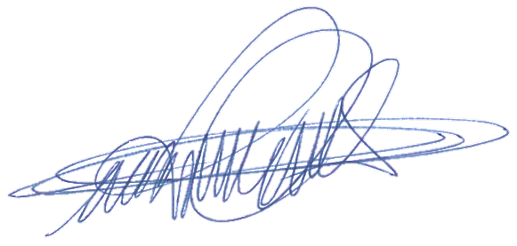

DIGÃO
VEREADOR

